27 de Outubro de 2014
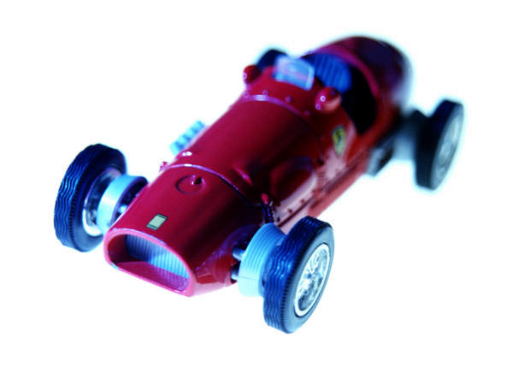
Índice
CINDOR | Informática para deficientes

1. Uso da Informática em Diversas Áreas 3
2. Segurança e Telecomunicações 4
3. Ciência e Educação 5
4. Saúde 6
5. Hardware 7
6. Software 9
7. Tabela Detalhada 11
8. Stephen Hawking 12
9. Bibliografia 13

- Uso da Informática em Diversas Áreas

- Segurança e Telecomunicações

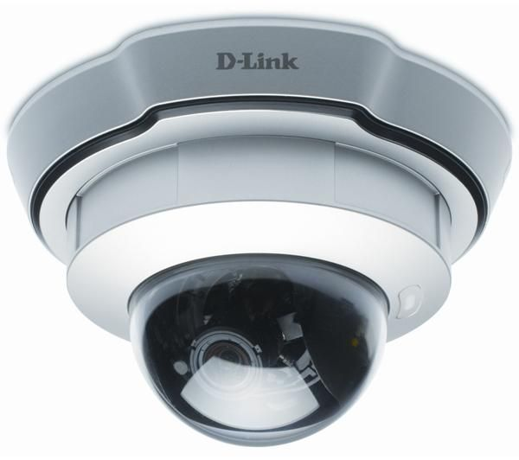

Vigilância 1

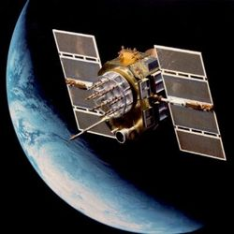
Satélite 1

- Ciência e Educação

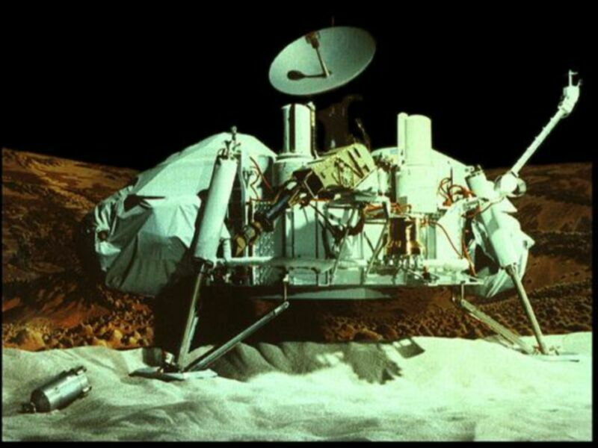
Sonda 1
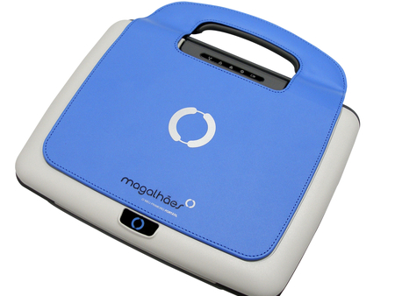
Magalhães 1

- Saúde

- Hardware

Deficientes motores: -tela sensível ao toque
-substitutos de rato
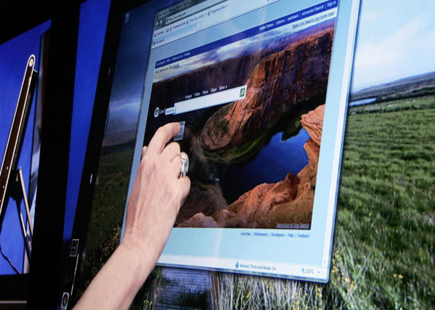

Deficientes Motores e fala -teclados alternativos 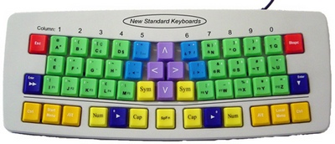

Deficientes Visuais -teclado Braille
- 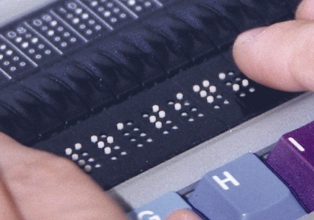

Deficientes Auditivos -microfones e fones de ouvido 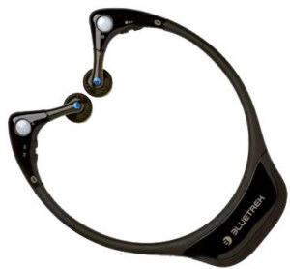

- Software

Deficientes Motores
-simuladores de teclado
-simuladores de rato

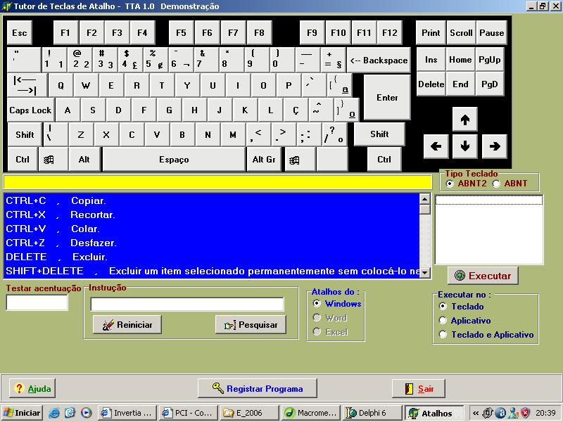

Deficientes Motores e Fala
-Anagrama Comp
-Imago Vox
-Pcs Comp
(todos eles utilizam um sistema multimédia para comunicação através de ecrãs tácteis, detectores de movimento ou então por sopro)

Deficientes Visuais
-Sonix
-Dosvox
(utilizam um sistema de comunicação com o doente visual através da síntese de voz e podendo ser personalizado em relação ao idioma, tipo de voz e até mesmo a nível de personalidade.

Deficientes Auditivos
-Sing Talk
-Sing Writing
-Selos
(utilizam um sistema de registo gráfico que usa símbolos para representar as configurações da mão, expressões faciais e posicionamento do corpo)

- Tabela Detalhada
 | Deficiência Motora | Deficiência Motora  e Fala | Deficiência Visual | Deficiência Auditiva
Hardware | -tela sensível (toque/sopro)  -substitutos de rato | - Teclados alternativos | - Teclado Braille  - impressora Braille | -microfone  -Fones de ouvido
Software | -simulador de teclado  -ERA: Emulador de  Rato | -Anagrama-Comp  -Imago Vox  -PCS-Comp | -Sonix  -DOSVOX  -El toque mágico | -Sing Talk  -SELOS  -Sing Writing

- Stephen Hawking

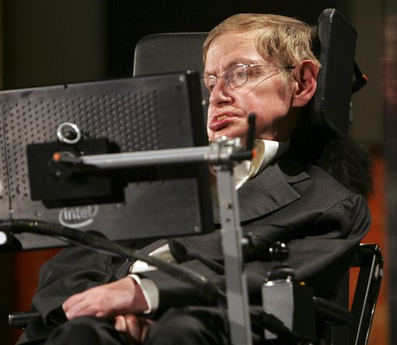
Apesar de não estar ao alcance de todos os que necessitam devido ao elevado custo de alguns destes utensílios, os mesmos podem levar a que os deficientes tenham uma vida melhor, porque lhes garante demonstrar as suas verdadeiras capacidades, tal como Stephen Hawking assim o fez.

A sua cadeira de rodas quase que pode ser considerado uma multifunções derivado á enorme quantidade de meios utilizados para se movimentar e comunicar.
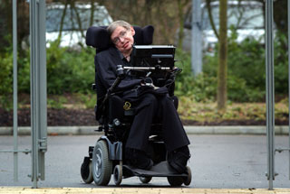
- Bibliografia

- http://www.acessa.com/informatica/arquivo/tecnologias/2004/06/23-cameras/cameradomo.jpg
- http://3.bp.blogspot.com/_DWUrVFweCuU/Se9ifVKol-I/AAAAAAAAAuY/fz5HyDCc8Ys/s400/satelite.jpg
- http://upload.wikimedia.org/wikipedia/commons/d/d2/Voyager.jpg
- http://www.diariodominho.pt/sim/biblioteca/blogs/57/TI004/surface1.jpg
- http://www.braillenet.org/accessibilite/livreblanc/images/braille3.jpg
- http://www.blogtec.com.br/fotos/2007/11/fone-de-ouvido-bluetrek-st1-com-srs-wow-hd.jpg
- http://www.plazi.com.br/digitacao/tta.jpg
- http://www.braillu.com/2009/04/informatica-para-deficientes-visuais.html
- http://www.profala.com/arteducesp25.htm
- http://scrapetv.com/News/News%20Pages/Science/Images/stephen-hawking-1.jpg

